四川太极大药房连锁有限公司安全宣传学习资料 4-1
综治与消防

2013—10—28 第10期（总第49期 ）
安全检查

1.公司于2013年10月9日收到自贡旗舰店被盗消息，立即发布关于门店全面检查电话线和安防联网线路的通知，要求门店由片长或店长牵头进行自查，同时保卫部也对部分门店进行了抽查。
2.集团公司保卫处陈（俊）副处长、桐君阁股份公司保卫部邓（卫）部长等一行人员于2013年10月25日—28日对我司部分药店的贵细药材、现金、保险柜、消防设备、安防联网设备、电话线和电源线路进行了现场检查，针对在检查中发现的问题，并提出了相关整改意见。
安全动态

1.公司领导班子和相关部门于2013年10月16日召开了安全专题会议，针对自贡旗舰店被盗事件，落实股份公司文件相关要求，成立专项安全领导小组，保卫部门对近期本公司的门店线路安全检查情况和抽查安防公司在夜间的出警情况进行了通报，并对接下来的线路安全检查及整改工作进行了部署，由保卫部、发展部、信息部抽派人员组成检查整改小组，对药店外围不符合安全要求的电话线、收银台下凌乱的网线、插线板多路连接等隐患进行整改。
2.同仁堂成都总府路店于2013年10月17日凌晨被四名男子持刀破窗闯入，挟持和恐吓值班人员后抢走价值百万以上的虫草。我司在接到消息后，于18日早上即发布通知对相关案情向下属门店进行了通报，并进一步强调各门店加强对贵细药材及现金管理工作。
安全教育
安全生产小知识
1. 安全生产方针的基本内涵是什么？
《安全生产法》明确规定我国的安全生产方针是“安全第一、预防为主”。这是党和国家对安全生产工作的总体要求，企业和从业人员在劳动生产过程中必须严格遵循这一基本方针。
《国民经济和社会发展第十一个五年规划纲要》明确提出要坚持“安全第一，预防为主，综合治理”。这反映了我们党对安全生产规律的新认识，对于指导新时期安全生产工作具有重大而深远的意义。
“安全第一”说明和强调了安全的重要性。人的生命是至高无上的，每个人的生命只有一次。要珍惜生命、爱护生命、保护生命。
事故意味着对生命的摧残与毁灭，因此，在生产活动中，应把保护生命安全放在第一位。
四川太极大药房连锁有限公司安全宣传学习资料 4-2 “预防为主”是指安全工作的重点应放在预防事故的发生上。安全工作应当做在生产活动之前，事先就充分考虑事故发生的可能性，并自始至终采取有效措施以防止和减少事故。“综合治理”是指要自觉遵循安全生产规律、抓住安全生产工作中的主要矛盾和关键环节，综合运用经济、
法律、行政等手段，并充分发挥社会、职工、舆论的监督作用，有效解决安全生产领域的问题。
2.什么是“三不伤害” 、“三违”和“四不放过”？
“三不伤害”是指“不伤害自己，不伤害他人，不被他人伤害”。开展“三不伤害”活动的核心和目的就是强化员工的自我保护意识，提高职工的自我保护能力。
“三违”是指“违章指挥、违章作业、违反劳动纪律”。据统计，70%以上的事故都是由于“三违”造成的，所以，必须杜绝“三违”以减少和预防事故的发生，保障劳动者的合法权益和生命安全。
一旦发生事故，对事故的处理要坚持“四不放过”的原则，即事故原因分析不清楚不放过；事故责任者没有受到严肃处理不放过；广大职工群众没有受到教育不放过；防范措施没有落实不放过。
发生事故后，企业和员工应认真分析原因，组织检查，及时整改，排除隐患，采取防范措施，避免类似事故的再次发生。对事故责任者要追究责任，严肃处理。其他职工要从事故中吸取教训，加强安全意识，切忌抱着事故发生在别人身上，与己无关的冷漠态度。
3. 不安全心理状态主要有哪几种？
根据大量的事故案例分析，影响职工安全生产最常见的心理状态主要有以下几种：
(1)自我表现心理——“虽然我进厂时问短，但我年轻、聪明、干这活儿不在话下„„”
(2)经验心理——“多少年就是这样干的，干了多少遍了，能有什么问题„„”
(3)侥幸心理——“完全照操作规程做太麻烦了，变通一下也不一定会出事吧„„”
(4)从众心理——“他们都没戴安全帽，我也不戴了„„”
(5)逆反心理——“凭什么听班长的呀，今儿我就这么干，我就不信会出事„„”
(6)反常心理——“早上孩子肚子疼，自己去了医院，也不知道是什么病，真担心„„”
4.员工安全生产权利和义务
1、遵守本单位的安全生产规章制度和安全操作规程，服从管理，正确佩带和使用劳动防护用品；
2、接受安全生产教育和培训；
3、及时报告事故隐患和不安全因素；
4、参加事故抢险和救援；
5、法律、法规规定的其他义务。

四川太极大药房连锁有限公司安全宣传学习资料 4-3
事故案例

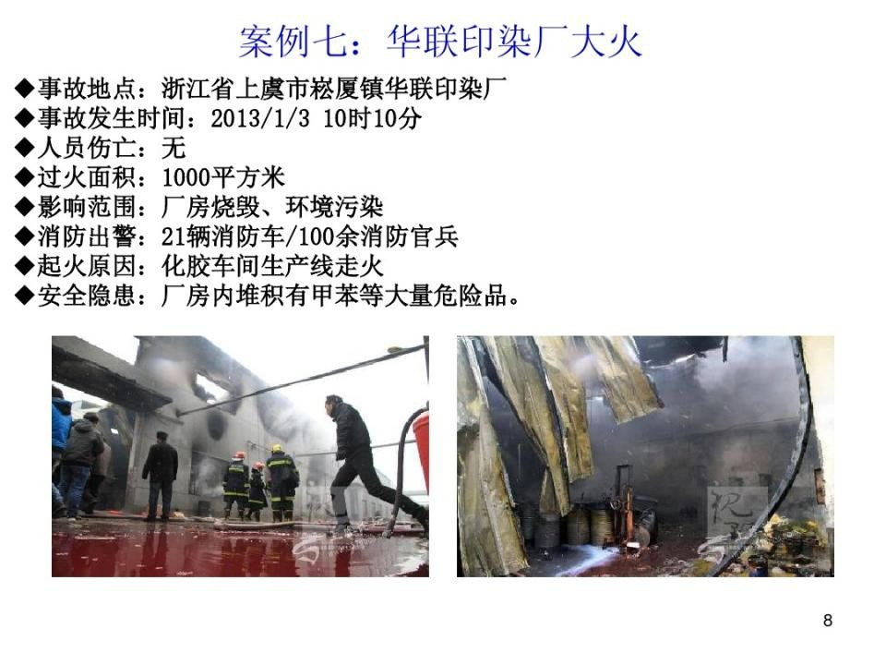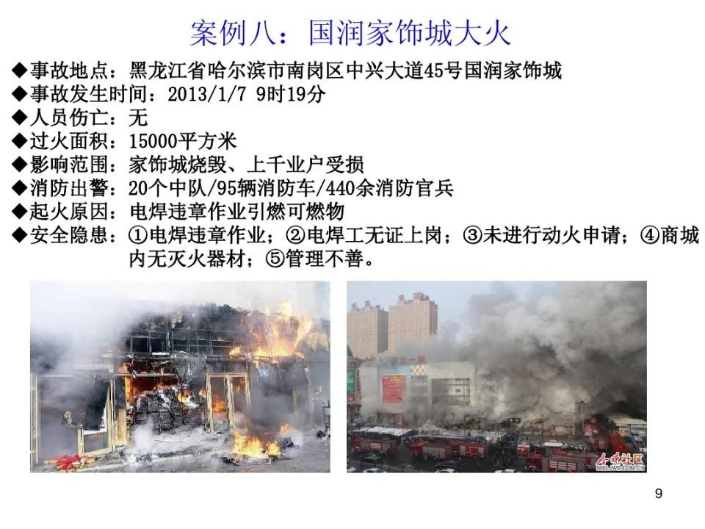
--------- 保卫部宣 -------

